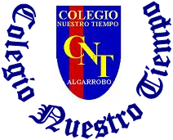

Colegio Nuestro Tiempo - R.B.D.: 14.507-6
Teacher of English Language: Francisca Alvarez P.
Profesor de Artes Musicales: Cristóbal Baeza
Guía de trabajo N°5
Idioma extranjero: Inglés y Artes Musicales
Octavo Básico
Semana 5

Name: ____________________________________________________________ Date: April 27th, 2020
Total score: 37 points Score: ____________ Mark: ___________________
Objective | Utilizar habilidades de lectura para identificar información general y especifica en textos escrito y orales.
Reading comprehension review
Skimming and scanning
We use skimming when you read a text quickly in order to find general information and we use Scanning when you read a text line by line in order to find specific information.
Activity 1 (12 pts)
I. Read the following text and answer the questions. Remember to use Skimming to know what the text is about and then use scanning to answer the questions in SPANISH.
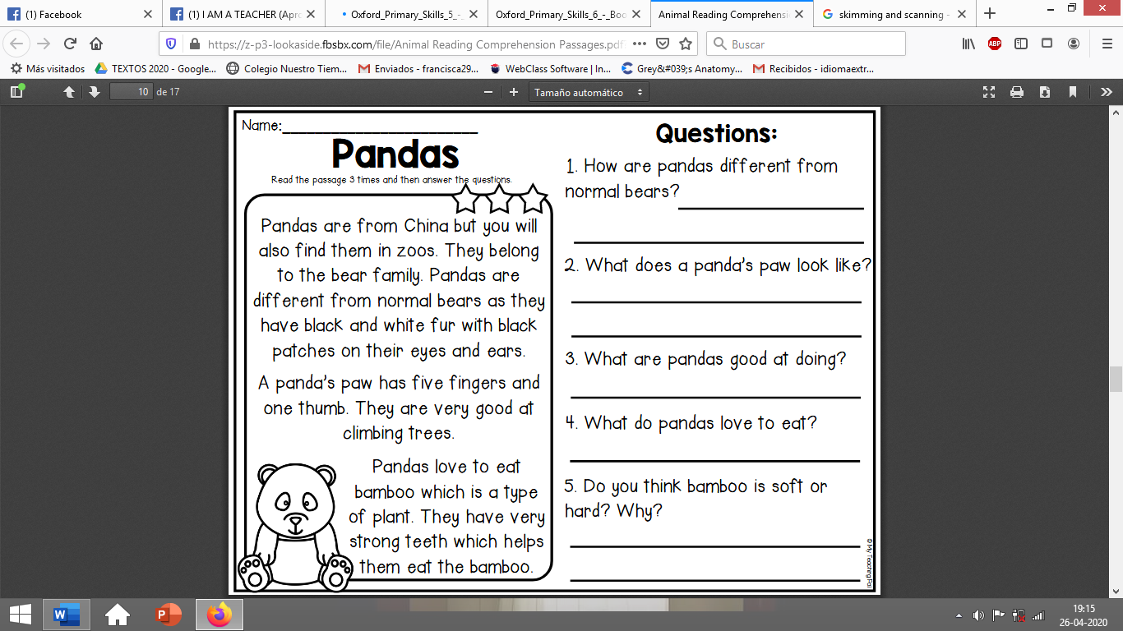
Skimming

a) De qué se trata el texto?

Es sobre ____________________________

Scanning

a) Cómo son los pandas diferentes de los otros osos?

Ellos son distintos porque… ______________

______________________________________

______________________________________

____________________________________.

b) Cómo lucen las patas de los pandas?

__________________________________________________________________________________________
c) En qué son Buenos los pandas?

__________________________________________________________________________________________
d) Qué les encanta comer a los pandas?

__________________________________________________________________________________________
e) Do you think bamboo is soft or hard? Why? (explain with your own words the question)

___________________________________________________________________________________________
Activity 2. (12 pts)
II. Escucha la siguiente canción y responde las siguientes preguntas en INGLÉS.
Quisiera que la vida aprenda
El verso que voy a contar
Se trata de un sueño posible
Conciencia de amor a recuperar
Soñé que paseábamos libres
Sentí que, no estábamos solos
Que todo el mundo se puso a cantar
Y que así muy juntos, armaban acordes de paz
Que nuestra canción
Se elevaba hacia el futuro
Que el cielo era nuestra profunda verdad
Soné que los vientos eternos y activos
Soplaban al centro de la humanidad
Y así la inocente
Sonrisa de un niño
Se vuelve cada día un Sol matinal
Que su hambre se acaba, por fin en este siglo
Se alumbra la vida, la vida, vida
a) Who wrote the song?

_______________________________________________

b) They come from…

_______________________________________________

c) Music style…

_______________________________________________

d) What does it mean “ILLAPU”?

________________________________________________

________________________________________________

e) In your words, what is the song about? (look for the full song and lyrics if it’s necessary).

_______________________________________________________________________________________________
______________________________________________________________________________________________
f) How does this song make you feel? why?
_______________________________________________________________________________________________
_______________________________________________________________________________________________
Recuerda!! (15 pts)
Inglés : Toma fotos y/o envía las guías de trabajo de ingles realizadas desde la semana 1 a la 5 para ser revisadas y entregar retroalimentación de tu trabajo vía emailidiomaextranjeroingles@gmail.com
Las guías de música envíalas al mail crisbamusica@gmail.com indicando nombre y curso.

